Палац дитячої та юнацької творчості
Мелітопольської міської ради
Запорізької області

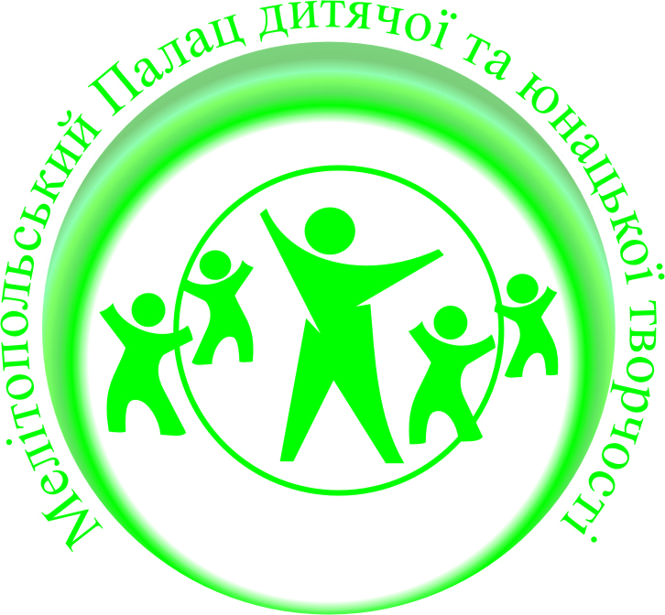

Матеріали до педагогічної ради з проблеми:
«Життєва компетентність – мета навчання і виховання в сучасному позашкільному навчальному закладі»

Мелітополь, 2014

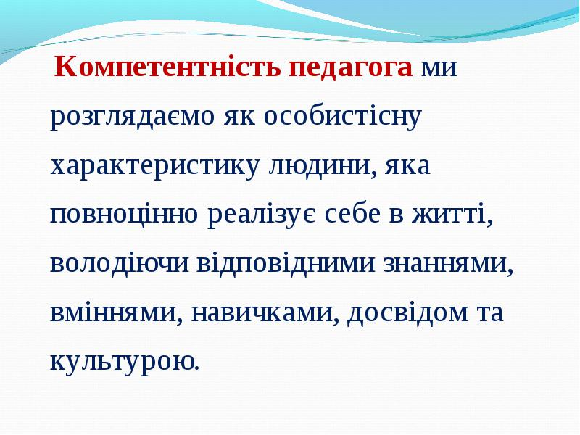

Стать умнее . Тамара Палий
Как стать умнее? — этот вопрос дураки не задают…
Дураки уверены – они умнее всех, считая промежуточный успех - личным мега-достижением, а все свои беды — роковым стечением обстоятельств. Но чем умнее человек, тем чаще он задается вопросом: «А как мне стать еще умней?» Как выжать из своего интеллекта максимум? Как обойти других умников? Ум — это как велосипед, пока крутишь педали — едешь, как перестал крутить - падаешь. Ум надо тренировать, иначе его глючит. Досадно, когда человек, который чего-то достиг, начинает считать себя умнейшим и, прекращая жать на педаль, деградирует. Поэтому лениться нельзя — надо нажимать и нажимать… Каким образом? Я «умнею» так:
Физические упражнения
Согласно новейшим исследованиям, люди, которые регулярно занимаются физическими упражнениями, повышают способности своего интеллекта в шесть раз! Физические упражнения укрепляют не только тело и дух — они активизируют клетки мозга. Во время активных движений, тренировок мышц и сухожилий, за счет улучшения циркуляции крови, клетки мозга получают больше питательных веществ и кислорода. В мозг поступают гормоны допамина, серотонина и эндорфины За счет гормонального толчка, мышление станет более эффективным и на ум придет много ценных идей.
Осмысленное чтение
Когда читаешь, все равно что, важно всегда быть на чеку — любую инфу анализировать. Читать единомышленников полезно, но не менее полезно читать тех, чей ход мыслей конфликтует с твоими представлениями. Я знаю человека, который будучи атеистом, перечитывал и Библию и Коран. Он знает наизусть цитаты из священного писания…Есть разногласия с кем-то? Надо проникаться их доводами, почему они считают свою теорию оправданной, а твою ложной, а затем искать в их доводах слабые места. Пока будешь искать, можешь понять, что сам дурак, а значит поумнеешь… Или наоборот, еще больше укрепишься в своей правоте…Это развивает гибкость мышления и помогает рассматривать одну и ту же ситуацию или проблему с разных сторон, не зацикливаясь на личном опыте, который может никак не перекликаться с тем, что происходит в «прямо сейчас».
Осмысленное общение Общаться полезно со всеми, но понемногу. Даже с ленивыми и недалекими. Как пообщаешься с такими, сразу понимаешь, как не следует поступать. Моментально пропадает охота совершать запланированные глупости… Но особенно полезно общаться и дружить с теми, кто тебя понимает, но имеет опыт, отличный от твоего. С кем можно обмениваться опытом и пребывать на одной волне, что вдохновляет…
Любовь к экпериментам Ум должен находить применение. Иначе зачем он нужен? А применение - это всегда риск и, в какой-то степени, эксперимент, последствием которого может стать набивание шишек. А шишки, при бесстрастном анализе, подсказывают шаги к дальнейшим победам. Вот так посидишь, проанализируешь и, глядишь, и шишки не такие уж и болючие и почти рассосались…
Мужество Надо иметь мужество сразу признать, что на пути к «поумнению» предстоит сделать много глупостей и заранее себя за них ПРОСТИТЬ. Мужество исключает гордыню — потому что гордыня мешает ставить ценный эксперимент, мешает двигаться к успеху.
Стресс Стресс может задействовать скрытые резервы ума. Если осознавать, что любое падение — это еще один жирный шанс поумнеть или просто понять, что выход из болота один — взяться за голову, и таким образом оттуда себя вытащить…
Релакс и полная раскрепощенность Какой бы у вас ни был натренированный ум, он не достаточно гибок, если тело «зажато». Чтобы применять ум с пользой, важна полная раскрепощенность.
Эффективное управление своим умом
Но бывает так, что горе от ума — потому и говорят, что интеллектуалы закомплексованы. Но что такое комплексы? Это зацикливание на одних и тех же пагубных мыслях, которые мешают наслаждаться плодами высокого интеллекта. К чему это я? К тому, что от мыслей надо не избавляться, а уметь их контролировать. Своим умом нужно уметь пользоваться, а для этого надо научиться говорить ему СТОП!!!
Освоив эту возможность, вы сможете:
1. Полезные мысли смаковать — бесполезные гнать подальше.
2. Очищаться от мысленного мусора, делая его еще более острым
3. Действовать спонтанно и без глупостей
Результати моніторингу діяльності різних соціальних груп суспільства
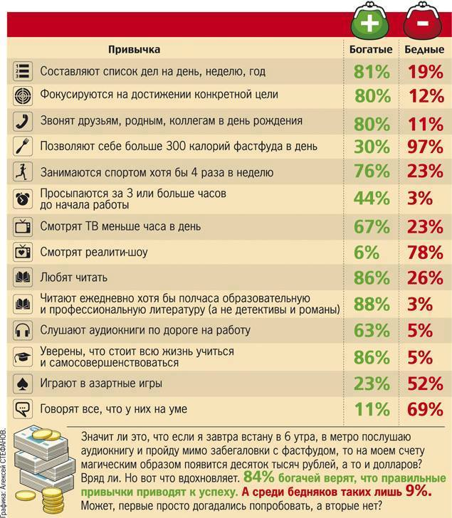
Сучасні методики оцінювання діяльності педагогічних працівників висовують до нас багато вимог. Мабуть, найбільш важливими серед, них є такі, як:
1. Інформаційна компетентність, яка передбачає володіння інформаційними технологіями, уміння опрацьовувати різні види інформації. Серед них уміння й навички роботи з друкованими джерелами, уміння здобувати інформацію з інших джерел, переробляти її відповідно до цілей і завдань педагогічного процесу.
2. Комунікативна компетентність - це уміння вступати в комунікацію (спілкування), бути зрозумілим, спілкуватися без обмежень. Ці вміння допомагают зрозуміти інших (учнів, учителів, батьків).
3. Продуктивна компетентність - це вміння працювати, отримувати результат, ухвалювати рішення та відповідати за них. Більшість науковців серед ключових компетенцій педагога на перше місце ставить саме продуктивну компетентність.
4. Автономізація на компетентність - це здатність до саморозвитку, творчості, самовизначення, самоосвіти, конкурентоспроможність. Адже педагог перш за все вчиться сам, це вічни йучень. Це постійне підвищення кваліфікації, пізнання світу.
5. Моральна компетентність - це готовність, спроможність і потреба жити за традиційними моральними нормами.
6. Психологічна компетентність - це здатність використовувати психологічні засоби навчання в організації взаємодії в освітній діяльності.
7. Предметна компетентність, до змісту якої входить володіння певними засобами навчання у сфері навчального процесу (спеціальність). Це сукупність умінь і навичок, необхідних для стимулювання активності як окремих учнів, так і колективу в цілому. До неї входять уміння вибирати правильний стиль і тон у спілкуванні, керувати увагою аудиторії, темпом діяльності.

Сучасні методики оцінювання діяльності педагогічних працівників висовують до нас багато вимог. Мабуть, найбільш важливими серед, них є такі, як:
1. Інформаційна компетентність, яка передбачає володіння інформаційними технологіями, уміння опрацьовувати різні види інформації. Серед них уміння й навички роботи з друкованими джерелами, уміння здобувати інформацію з інших джерел, переробляти її відповідно до цілей і завдань педагогічного процесу.
2. Комунікативна компетентність - це уміння вступати в комунікацію (спілкування), бути зрозумілим, спілкуватися без обмежень. Ці вміння допомагают зрозуміти інших (учнів, учителів, батьків).
3. Продуктивна компетентність - це вміння працювати, отримувати результат, ухвалювати рішення та відповідати за них. Більшість науковців серед ключових компетенцій педагога на перше місце ставить саме продуктивну компетентність.
4. Автономізація на компетентність - це здатність до саморозвитку, творчості, самовизначення, самоосвіти, конкурентоспроможність. Адже педагог перш за все вчиться сам, це вічни йучень. Це постійне підвищення кваліфікації, пізнання світу.
5. Моральна компетентність - це готовність, спроможність і потреба жити за традиційними моральними нормами.
6. Психологічна компетентність - це здатність використовувати психологічні засоби навчання в організації взаємодії в освітній діяльності.
7. Предметна компетентність, до змісту якої входить володіння певними засобами навчання у сфері навчального процесу (спеціальність). Це сукупність умінь і навичок, необхідних для стимулювання активності як окремих учнів, так і колективу в цілому. До неї входять уміння вибирати правильний стиль і тон у спілкуванні, керувати увагою аудиторії, темпом діяльності.
8. Соціальна компетентність - це вміння жити та працювати з оточуючими.
9. Математична компетентність - це вміння працювати з числом, числовою інформацією.
10. Особисті якості педагога (це теж одна з найголовніших складових професійної компетентності) - доброзичливість, чуйність, урівноваженість, витонченість, толерантність, рефлексія, людяність

